**PONTIFÍCIA UNIVERSIDADE CATÓLICA DE CAMPINAS**

**SISTEMAS DE INFORMAÇÃO**

**EDUARDO SANVIDO APOLINARIO**

**GABRIEL PINHEIRO DE ALMEIDA**

**MATHEUS POLIZINANI RIBEIRO DOS SANTOS**

**NANDO BALZANELI PORZIA**

**RELATÓRIO DE PROJETO:**

**Controle de Estoque, Cálculo de preço de venda, Percentuais e Classificação de lucro**

**CAMPINAS**

**2024**

**PONTIFÍCIA UNIVERSIDADE CATÓLICA DE CAMPINAS**

**ESCOLA POLITÉCNICA**

**SISTEMAS DE INFORMAÇÃO**

**EDUARDO SANVIDO APOLINARIO**

**GABRIEL PINHEIRO DE ALMEIDA**

**MATHEUS POLIZINANI RIBEIRO DOS SANTOS**

**NANDO BALZANELI PORZIA**

**RELATÓRIO DE PROJETO:**

**Controle de Estoque, Cálculo de preço de venda, Percentuais e Classificação de lucro**

Relatório de projeto de sistema, apresentado no componente curricular Projeto Integrador I, do curso de Sistemas de Informação, da Escola Politécnica da Pontifícia Universidade Católica de Campinas

Orientador: José Marcelo Traina Chacon

**CAMPINAS**

**2024**

**SUMÁRIO**

1. INTRODUÇÃO.................................................................................................................. 4

2. JUSTIFICATIVA................................................................................................................ 5

3. OBJETIVOS........................................................................................................................6

4. ESCOPO.............................................................................................................................7

5. NÃO ESCOPO..................................................................................................................8

6. REQUISITOS FUNCIONAIS.............................................................................................9

7. REQUISITOS NÃO FUNCIONAIS.....................................................................................10

8. METODOLOGIA APLICADA AO PROJETO....................................................................11

9. ACOMPANHAMENTO DA GESTÃO DO PROJETO.......................................................13

10. PREMISSAS...............................................................................................................14

11. RESTRIÇÕES.............................................................................................................15

12. PRINCIPAIS TELAS DO SISTEMA, DESCRIÇÃO FUNCIONAMENTO....................16

13. CONCLUSÃO............................................................................................................17

13.1 Resultados obtidos....................................................................................................17

13.2 Sugestões de melhorias.............................................................................................17

REFERÊNCIAS....................................................................................................................18

**1.INTRODUÇÃO**

Em meio a um intenso processo de globalização, as empresas de todo o mundo buscam nas tecnologias alternativas cada vez maiores para aprimorarem seus processos e assim acompanharem as diferentes demandas do mercado, porém muitas empresas não possuem sistemas operacionais eficientes e atualizados e assim não conseguem competir com suas concorrentes. Tendo em vista que a parte de T.I hoje em dia é considerada muitas vezes a mais importante, o nosso grupo resolveu trazer a proposta de um sistema de controle de estoque afim de ajudar empresas.

**2.JUSTIFICATIVA**

Após discussões entre o time e analisar informações trazidas pelos professores em sala de aula, chegamos à conclusão de que um software capaz de realizar o controle de estoque tem um papel muito importante dentro de empresas, pois com ele muitos problemas podem ser resolvidos e evitados. Ter um bom controle de estoque é essencial para que as empresas possam atender as demandas exigidas pelo mercado de forma eficiente. Dentre suas funções estão, gerenciar e monitorar o fluxo de produtos, saber as quantidades necessárias para se ter de cada produto, informações sobre preço de compra, de custo, cálculo do preço final, das margens de lucro e o objetivo principal, que é ajudar na gestão financeira, pois garante que a empresa não tenha excesso ou falta de produtos em momentos que não deveria ter e assim torna possível atender as demandas de todos os clientes.

**3.OBJETIVOS**

**Objetivo geral:**

Desenvolver um sistema que possa ajudar empresas através do controle de estoque e que também calcule o preço de venda dos produtos, os percentuais e a classificação dos lucros.

**Objetivos específicos:**

* Cadastrar clientes e usuários
* Controlar o estoque de produtos
* Calcular os preços de venda de cada produto
* Calcular e classificar as margens de lucro
* Otimizar tempo e serviço
* Reduzir custos e evitar gastos desnecessários

**4.ESCOPO**

O objetivo deste projeto é desenvolver um software robusto e eficiente para o controle de estoque de uma empresa, visando facilitar a gestão e garantir a quantidade adequada de mercadorias para atender à demanda, evitando excessos ou faltas. Envolve registro, contagem física, e análise de dados para otimizar operações, reduzir custos e melhorar a eficiência. Além do mais, o software lida com uma variedade de dados relevantes como:

**Informações do produto:**

* Nome do produto
* Código do produto
* Descrição do produto
* Categoria
* Preço de compra
* Preço de venda

**Movimentações de Estoque:**

* Data e hora da entrada ou saída de produtos
* Quantidade de produtos envolvidos na movimentação
* Motivo da movimentação (compra, venda, transferência, etc.)
* Responsável pela movimentação
* Localização do estoque (se houver mais de um local)

Essas informações serão armazenadas no banco de dados MySQL que estará vinculado ao sistema, além de outras informações como login e senha separados por categoria de perfil de acesso, sendo eles; administrador e usuário padrão.

**5. NÃO ESCOPO**

Considerando o fato de que o foco principal do sistema é realizar a gestão de controle de estoque, priorizamos manter somente os recursos necessários, visando obter um alto desempenho de processamento resultando em maior efetividade para os operadores. Sendo assim, descartamos alguns recursos por falta de necessidade em relação ao objetivo do software:

* Gestão de Finanças
* Gestão de Recursos Humanos
* Gestão de projetos
* Personalização de Interface
* Funcionalidades específicas

**6. REQUISITOS FUNCIONAIS**

Descrevem as funções específicas, comportamentos e serviços que o sistema deve fornecer e detalham as capacidades e serviços que o sistema deve oferecer ao usuário, bem como as operações que o sistema deve ser capaz de executar para atender às necessidades de seus usuários. Aqui estão alguns desses aspectos importantes dos requisitos funcionais:

|  |
| --- |
| **Requisitos Funcionais** |
| **RF01 – Efetuar Login:** Funcionalidade realizada por todos os usuários para obter acesso ao sistema. |
| **RF02 – Cadastrar:** Funcionalidade exclusiva vinculada ao usuário Administrador do sistema, o qual tem permissão para realizar cadastro de determinado produto. |
| **RF03 - excluir, editar e visualizar produtos:** Funcionalidade exclusiva vinculada ao usuário Administrador do sistema, o qual tem permissão para excluir, editar e visualizar os produtos cadastrados no sistema. |
| **RF04 - Calcular automaticamente o preço de venda:** O sistema deve calcular automaticamente o preço de venda com base no preço de compra e na margem de lucro estabelecida pelo administrador para cada produto cadastrado. |
| **RF05 – Registro de produtos no estoque:** o sistema deve permitir o registro de entrada e saída dos produtos no estoque. |

**7. REQUISITOS NÃO FUNCIONAIS**

Diferentemente dos requisitos funcionais que definem o que um sistema deve fazer, eles descrevem as qualidades, atributos ou restrições que afetam a funcionalidade do sistema, influenciando diretamente o desempenho, a usabilidade, a confiabilidade, entre outros aspectos críticos. Esses requisitos são fundamentais para garantir a satisfação do usuário, a eficiência operacional e a facilidade de manutenção do sistema. Aqui estão suas especificações:

|  |
| --- |
| **Requisitos não Funcionais:** |
| **RNF01 – Desempenho:** O cálculo do preço de venda deve ser rápido e eficiente, mesmo com um grande volume de produtos cadastrados. A inserção de produtos no banco de dados também deve ser feita de forma rápida para evitar atrasos no cadastro. |
| **RNF02 – Precisão:** O sistema deve garantir a precisão dos cálculos de preço de venda, evitando erros de arredondamento ou inconsistências nos valores. A inserção de dados no banco de dados também deve ser precisa e sem perda de informações. |
| **RNF03 – Segurança:** As informações de produtos e preços armazenadas no banco de dados devem ser protegidas contra acesso não autorizado em base de um sistema de autenticação para controle interno. |
| **RNF04 – Usabilidade:** A interface de cadastro de produtos deve ser intuitiva e de fácil utilização, de forma que o usuário consiga realizar as operações de forma rápida. |

**8.METODOLOGIA APLICADA AO PROJETO**

Para o desenvolvimento deste projeto foi aplicada a Metodologia de Aprendizagem Baseada em Projetos (PBL), onde os alunos foram divididos em Times e foram realizadas algumas etapas como: Introdução e Planejamento, Coleta, Desenvolvimento, Pesquisa, Finalização e Publicação. Em todas as etapas os Times realizaram atividades avaliativas e no final houve uma apresentação do produto de software final.

Detalhamento das etapas:

* **Introdução e Planejamento** – organização da turma pelo professor em Times com 5 pessoas. Explicação do processo de desenvolvimento do projeto, apresentação do cronograma geral com as etapas avaliativas. Explicação sobre o TEMA e Requisitos básicos do projeto. Esclarecimento de dúvidas gerais sobre as etapas.

* **Coleta** – os **Times deverão pesquisar** os Requisitos Básicos buscando referencias bibliográficas e artigos científicos que contextualizem os requisitos no contexto do projeto. **Deverão discutir e definir que ferramentas de software de apoio** (word, photoshop, excel, project, canva, flame, e etc.) **serão utilizadas** para o desenvolvimento do projeto. **Deverão montar um Cronograma** com as atividades levantadas pelo Time e atribuir período de **planejamento e execução** com nome dos responsáveis por cada atividade, se atentando as datas de entrega avaliativas do professor. Todos os itens produzidos nesta etapa **serão documentados** no modelo descritivo (gerando um doc) e postados no **CANVAS nas datas determinadas pelo professor**.
* **Desenvolvimento** – os Times deverão executar gradativamente as etapas do projeto, com a execução da alimentação da documentação e programação do sistema a ser desenvolvido, apresentar as atividades seguindo etapas avaliativas através das reuniões com o professor.
* **Revisão** – os Times devem **reavaliar e readequar as atividades apontadas pelo professor** durante as reuniões como pontos a serem revistos e corrigidos, e se for necessário, realizar novos estudos, pesquisas, conversar com os outros professores das outras disciplinas contribuintes, para o aperfeiçoamento do projeto.
* **Finalização** – processo de refinamento, realização de Testes e finalização do projeto e da documentação a ser entregue, e preparação da apresentação final. Cada Time será avaliado pelo professor através de uma apresentação no próprio laboratório de informática

**9.ACOMPANHAMENTO DA GESTÃO DO PROJETO**

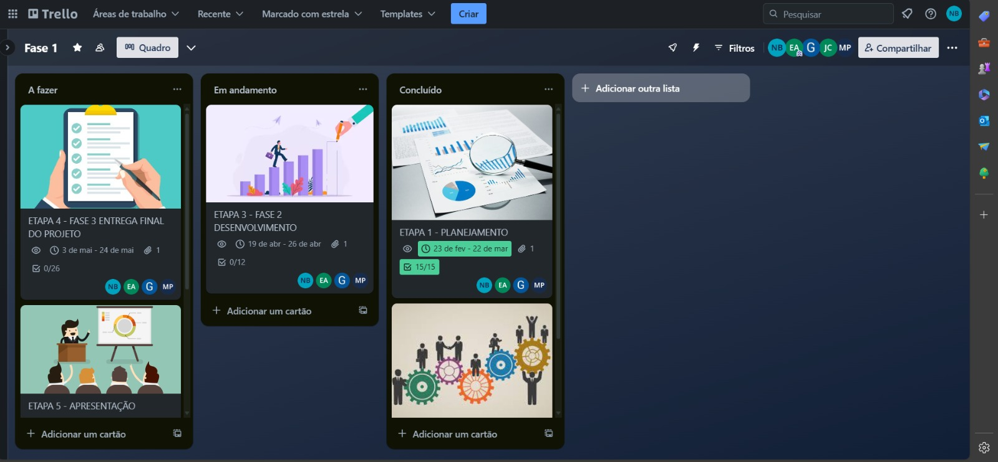

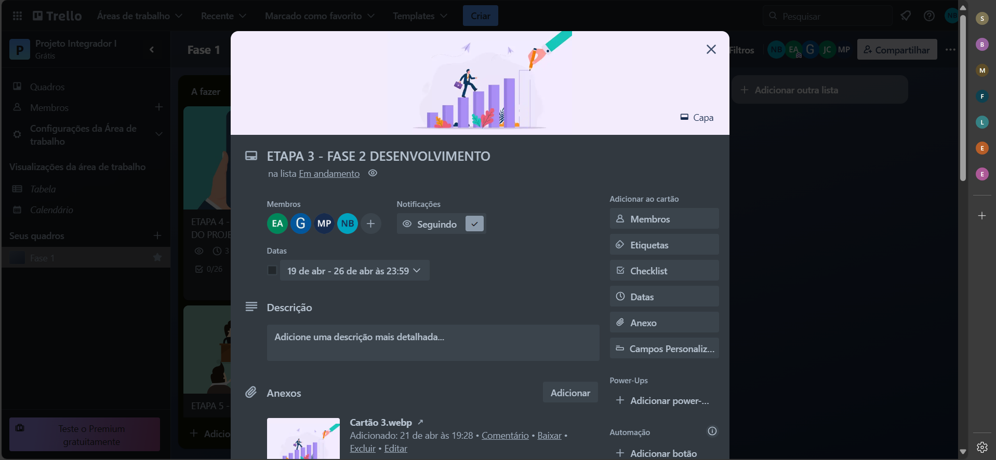

**10.PREMISSAS**

**Interface de Usuário Intuitiva:** O software terá uma interface fácil de usar, com menus e opções claras para facilitar a navegação e o uso por parte dos usuários.

**Cadastro de Produtos:** Os usuários poderão cadastrar novos produtos no sistema, informando nome, código, descrição, categoria, preço de compra e venda.

**Controle de Estoque:** O sistema registrará todas as movimentações de estoque, incluindo entradas e saídas de produtos, com data, hora, quantidade, motivo da movimentação, responsável e localização no estoque.

**Análise de Dados:** O software permitirá a análise dos dados do estoque, fornecendo relatórios e gráficos para auxiliar na tomada de decisões, como identificação de produtos com baixo estoque, análise de vendas por categoria, entre outros.

**Segurança:** O sistema terá um sistema de login e senha, com diferentes níveis de acesso (administrador e usuário padrão), garantindo a segurança dos dados e a privacidade das informações.

**Integração com Banco de Dados:** Todas as informações serão armazenadas em um banco de dados MySQL, garantindo a integridade e a disponibilidade dos dados.

**Atualização de Estoque:** O sistema permitirá a atualização automática do estoque com base nas movimentações registradas, evitando erros e discrepâncias de estoque.

**Backup de Dados:** Será implementado um sistema de backup regular dos dados do sistema, garantindo a segurança e a disponibilidade das informações em caso de falhas ou problemas técnicos.

Essas premissas são fundamentais para o desenvolvimento de um software de controle de estoque eficiente e robusto, capaz de atender às necessidades da empresa e facilitar a gestão do estoque de forma eficaz.

**11. RESTRIÇÕES**

As principais restrições incluem recursos financeiros limitados para o desenvolvimento e implementação do sistema de controle de estoque, bem como prazos definidos para a entrega do projeto e conformidades com regulamentações governamentais e normas, o que pode impor restrições adicionais em termos de funcionalidades.

**12. PRINCIPAIS TELAS DO SISTEMA, DESCRIÇÃO FUNCIONAMENTO**

**Tela de Cadastro de Produtos:** Permite o registro de novos produtos no estoque, incluindo informações como código, descrição, preço e quantidade inicial.

**Tela de Movimentação de Estoque:** Permite registrar as entradas e saídas de produtos do estoque, indicando a data, tipo de movimentação e quantidade.

**Tela de Consulta de Estoque:** Permite visualizar o saldo atual de cada produto em estoque, facilitando o acompanhamento dos níveis de estoque e a identificação de produtos em falta.

**13. CONCLUSÕES**

**13.1 Resultados obtidos**

Este relatório junto com a equipe propôs uma ideia sobre o controle de estoque, destacando sua importância, objetivos, escopo, requisitos funcionais e não funcionais, metodologia aplicada, premissas e restrições.

**13.2 Sugestões de melhorias**

Para melhorar o sistema de controle de estoque, recomenda-se investir em integrações com outros sistemas da empresa, como o sistema de vendas e o sistema de compras, para facilitar o fluxo de informações e otimizar processos. Além disso, é importante realizar treinamentos periódicos para os usuários, garantindo que eles saibam utilizar todas as funcionalidades do sistema de forma eficiente.

**REFERÊNCIAS**

BELGINE, F. et al. [s.l: s.n.]. Disponível em: <https://lyceumonline.usf.edu.br/salavirtual/documentos/2703.pdf>. Acesso em: 31 mar. 2024.

FERNANDES D', J. et al. **CENTRO PAULA SOUZA ETEC DE POÁ Curso Técnico em Desenvolvimento de Sistemas**. [s.l: s.n.]. Disponível em: <https://ric.cps.sp.gov.br/bitstream/123456789/10051/1/desenvolvimento_de_sistemas_2022_1_joaovitorfernandesdaraujo_projetosoftwaredecontrole_medstock.pdf>. Acesso em: 31 mar. 2024.

**A importância de uma boa gestão de estoque na empresa**. Disponível em: <https://blog.omie.com.br/gestao-de-estoque-como-funciona-vantagens/>.

https://getecnologia.com.br/manual-ge/entendendo-a-tela-de-cadastro-de-produtos/

https://documentacao.senior.com.br/seniorxplatform/manual-do-usuario/erp/suprimentos/estoque/movimento-estoque.htm

https://ajuda.nomus.com.br/support/solutions/articles/27000063743--guia-r%C3%A1pido-consulta-de-estoque

‌

‌

‌